2019

二〇二〇年十二月

2019 年度部门决算公开文本

中国共产党河北省定州市纪律检查委员会二〇二〇年十二月

目 录

第一部分 部门概况

一、部门职责二、机构设置
第二部分 2019 年部门决算情况说明一、收入支出决算总体情况说明二、收入决算情况说明
三、支出决算情况说明

四、财政拨款收入支出决算总体情况说明

五、一般公共预算“三公”经费支出决算情况说明六、预算绩效情况说明
七、其他重要事项的说明

第三部分名词解释

第四部分 2019 年度部门决算报表


第一部分部门概况

一、部门职责
1、负责全市党的纪律检查工作。负责贯彻落实党中央、中纪委、省委、省纪委和定州市委关于加强党风廉政建设的决定； 按照中央确定的党风廉政建设的领导体制和工作机制，对全市党风廉政建设和反腐败斗争作出部署，对各项任务组织协调，并负责对完成情况进行监督检查；维护党的章程和其它党内法规；监督检查党的路线、方针、政策和决议的执行情况。
2、负责全市行政监察工作。负责贯彻落实党中央、国务院和省、市有关行政监察工作的决定；监督检查市政府各部门及其工作人员和各乡（镇）人民政府、城区办事处及其主要负责人执行国家及省、市的政策、法律、法规、国民经济和社会发展计划， 国务院和省、市政府颁发的决议和命令的执行情况。
3、负责检查并处理市委、市政府机关各部门、各乡镇办党的组织和市委管理的党员领导干部违反党的章程及党内法规的 案件，决定和取消对这些案件中的党员的处分；受理党员的控告 和申诉，必要时直接查处下级党的纪律检查机关管辖范围内的比较重要或复杂的案件；变更或撤销乡级及其以下纪律检查机关不适当的决定和规定。
4、负责调查处理市政府各部门及其工作人员和乡（镇）人民政府、城区办事处及其主要负责人违反国家政策、法规及违反

政纪的行为，并根据责任人所犯错误的情节轻重，按有关程序提出处分建议或按市政府授权直接给予行政处分；受理监察对象不服政纪处分的申诉；受理个人或单位对监察对象违纪行为的检 举、控告。
5、承担市政府纠正部门和行业不正之风职责，负责减轻企业负担、减轻农民负担、治理公路“三乱”、中小学乱收费、收支两条线工作。
6、负责对全市各级各部门财经纪律执行情况的检查监督、查处违反财经纪律的案件。
7、负责做出关于维护党纪、政纪的决定；制定全市党风廉政教育规划；宣传党的纪检监察工作方针、政策，教育国家工作人员遵纪守法，为政清廉。
8、调查研究市政府各部门和各乡（镇）人民政府、城区办事处制定的有关政策、规定情况，对其违反国家法律和有损国家 利益的条款提出修改、补充的建议；变更或撤销乡（科）级以下不适当的决定和规定。
9、会同有关组织部门做好全市纪检监察系统干部的管理工作，审核乡（科）级纪委（纪检组）、监察室领导干部人选；会同组织部门管理乡（科）级纪委书记（纪检组长），负责乡（科） 级纪委（纪检组）和监察室其他领导干部的任免工作；指导乡（科）

级纪委领导班子换届选举工作；组织和指导全市纪检监察干部的 培训工作。
10、负责对党的纪律检查、行政监察工作理论及有关问题进 行调查研究。
11、承办中纪委、监察委、省纪委、省监察委及市委、市政 府授权和交办的其他事项。
二、机构设置
从决算编报单位构成看，纳入 2019 年度本部门决算汇编范
围的独立核算单位（以下简称“单位”）共 1 个，具体情况如下：
序号 | 单位名称 | 单位基本性质 | 经费形式
1 | 中国共产党河北省定州市纪律检查委员会 | 行政单位 | 财政拨款



第二部分
2019 年部门决算情况说明

一、收入支出决算总体情况说明
本部门 2019 年度收支总计（含结转和结余）2212.83 万元。与 2018 年度决算相比，收支各增加 555.02 万元，增长 33.48， 主要原因是市纪委、监委合署办公，工作任务量增加,人员增加， 办案力度增大。
二、收入决算情况说明
本部门 2019 年度本年收入合计 2079.40 万元，其中：财政
拨款收入 2079.40 万元，占 100；事业收入 0 万元，占 0；经
营收入 0 万元，占 0；其他收入 0 万元，占 0。如图所示：

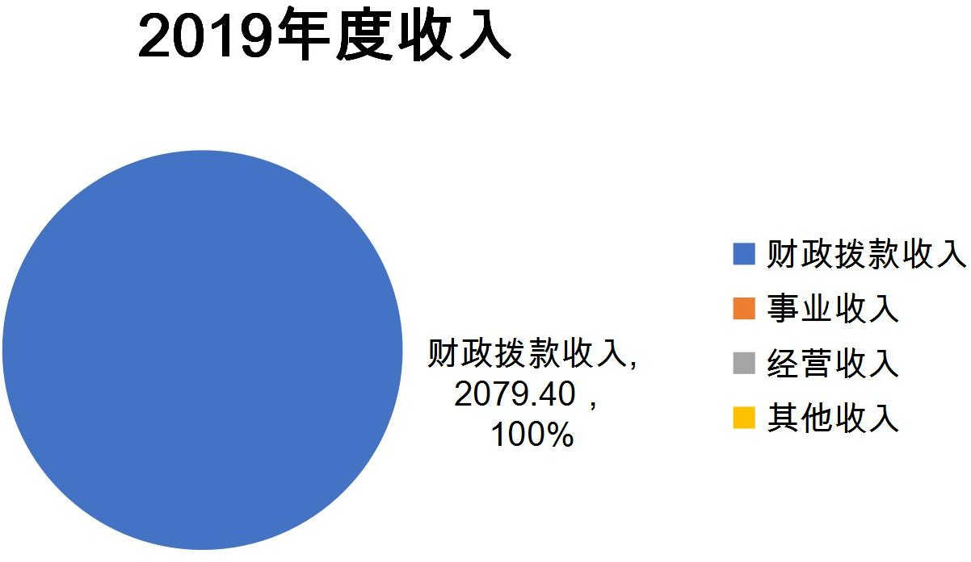

三、支出决算情况说明
本部门 2019 年度本年支出合计 2010.90 万元，其中：基本
支出 1567.79 万元，占 77.96；项目支出 443.11 万元，占 22.04；
经营支出 0 万元，占 0。如图所示：

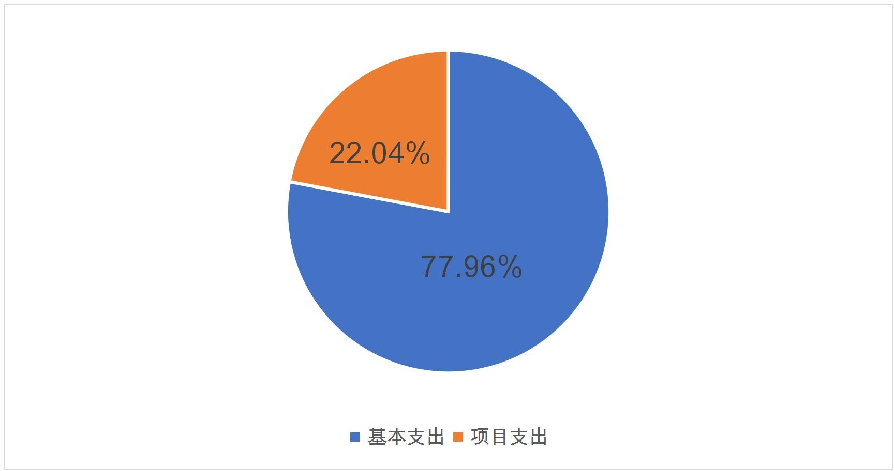
基本支出，1567.79，77.96%

四、财政拨款收入支出决算总体情况说明

（一）财政拨款收支与 2018 年度决算对比情况
本部门 2019 年度形成的财政拨款收支均为一般公共预算财
政拨款，其中本年收入 2079.40 万元,比 2018 年度增加 480.65
万元，增长 30.06，主要是市纪委、监委合署办公，工作任务
量增加，人员增加，办案力度增大；本年支出 2010.90 万元，增
加 506.69 万元，增长 33.68，主要是纪检监察工作任务量增加。
本部门 2019 年度财政拨款本年收入 2079.40 万元,比 2018
年度增加 480.65 万元，增长 30.06，主要是市纪委、监委合署办公，工作任务量增加，人员增加，预算额度增大；本年支出2010.90 万元，增加 506.69 万元，增长 33.68，主要是人员增加，纪检监察工作任务量增大，经费支出增加。具体情况如下：
- 一般公共预算财政拨款本年收入 2079.40 万元，比上年

增加 480.65 万元；主要是市纪委、监委合署办公，工作任务量
增加，人员增加，办案力度增大；本年支出 2010.90 万元，比上
年增加 506.69 万元，增长 33.68，主要原因是人员增加，纪检监察工作任务量增加。
- 政府性基金预算财政拨款本年收入 0 万元，比上年增加0 万元，增长 0；本年支出 0 万元，比上年增加 0 万元，增长
0 。
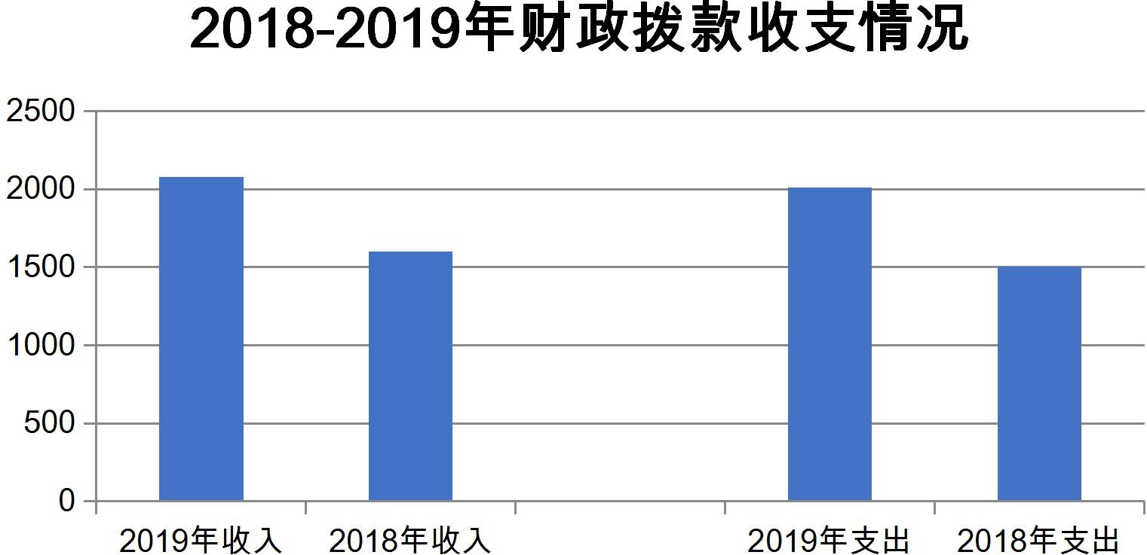

（二）财政拨款收支与年初预算数对比情况
本部门2019 年度一般公共预算财政拨款收入2079.40 万元，
完成年初预算的 111.74（如图 4）,比年初预算增加 218.45 万元，决算数大于预算数主要原因是市纪委、监委合署办公，工作任务量增加，人员增加，预算额度增大；本年支出 2010.90 万元，
完成年初预算的 108.06,比年初预算增加 149.95 万元，决算数

大于预算数主要原因是人员增加，纪检监察工作任务量增大，经费支出增加。

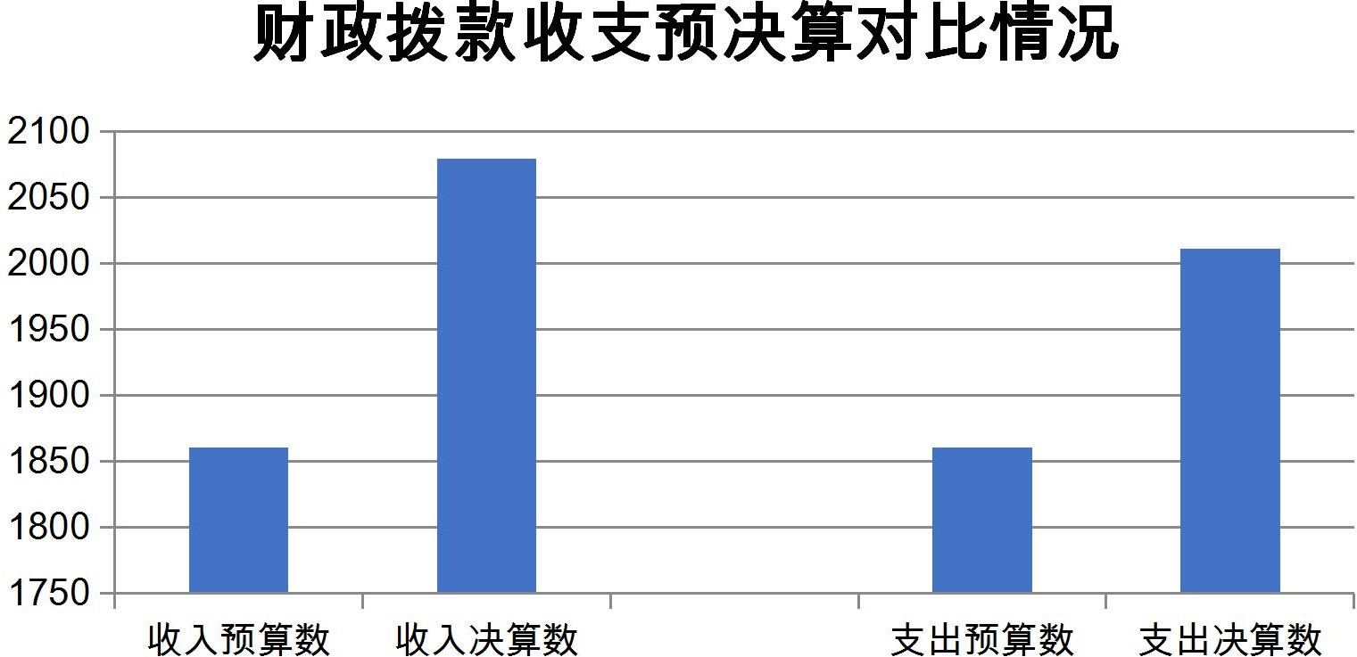

（三）财政拨款支出决算结构情况。
2019 年度财政拨款支出 2010.90 万元，主要用于以下方面：
一般公共服务（类）支出 1731.92 万元，占 86.13；公共安全
类（类）支出 0 万元；教育（类）支出 0 万元；科学技术（类）
支出 0 万元；社会保障和就业（类）支出 155.23 万元，占 7.72 ；
卫生健康支出 44.49 万元，占 2.21；住房保障（类）支出 79.26
万元，占 3.94。
如图所示：

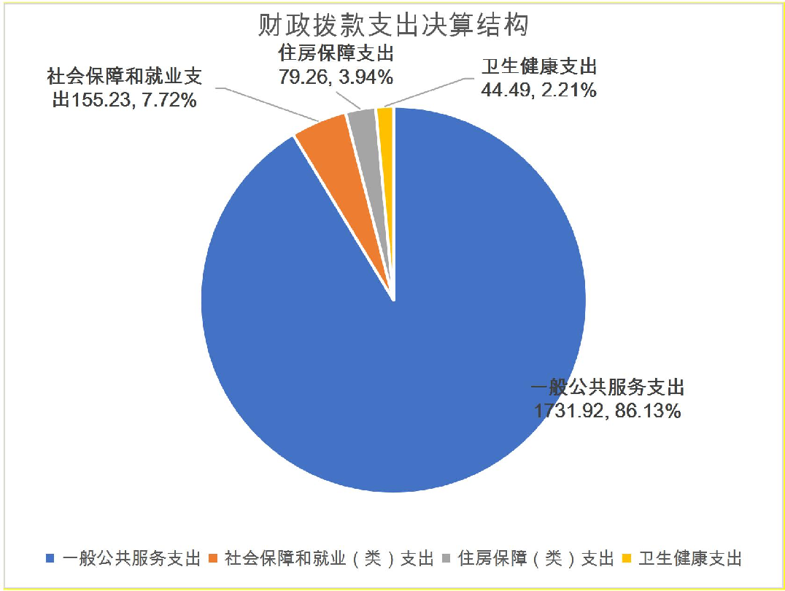

（四）一般公共预算基本支出决算情况说明
2019 年度财政拨款基本支出 1567.79 万元，其中：人员经
费 1424.84 万元，主要包括基本工资、津贴补贴、奖金、伙食补助费、绩效工资、机关事业单位基本养老保险缴费、职业年金缴费、职工基本医疗保险缴费、公务员医疗补助缴费、住房公积金、医疗费、其他社会保障缴费、其他工资福利支出、离休费、退休费、抚恤金、生活补助、医疗费补助、奖励金、其他对个人和家庭的补助支出；公用经费 142.95 万元，主要包括办公费、印刷费、咨询费、手续费、水费、电费、邮电费、取暖费、物业管理费、差旅费、因公出国（境）费用、维修（护）费、租赁费、会

议费、培训费、公务接待费、专用材料费、劳务费、委托业务费、 工会经费、福利费、公务用车运行维护费、其他交通费用、税金及附加费用、其他商品和服务支出、办公设备购置、专用设备购置、信息网络及软件购置更新、公务用车购置、其他资本性支出。
五、一般公共预算“三公” 经费支出决算情况说明
本部门 2019 年度“三公”经费支出共计 61.13 万元，完成
预算的 87.83,比年初预算减少 8.47 万元，降低 12.17 ，主要是认真贯彻落实中央八项规定精神和厉行节约要求，从严控制“三公”经费开支，全年实际支出比预算有所节约；较 2018 年度减少 3.48 万元，降低 17.93，主要是从严控制“三公”经费开支。具体情况如下：
（一）因公出国（境）费支出 0 万元。本部门 2019 年度因
公出国（境）团组 0 个、共 0 人/参加其他单位组织的因公出国
（境）团组 0 个、共 0 人/无本单位组织的出国（境）团组；因公出国（境）费支出与年初预算持平，与上年持平。

（二）公务用车购置及运行维护费支出 61.13 万元。本部门
2019 年度公务用车购置及运行维护费。比年初预算减少 8.47 万元，
降低 12.17,主要是认真贯彻落实中央八项规定精神和厉行节
约要求，从严控制“三公”经费开支；比上年增加 41.72 万元，
增加 214.94,主要是购置 4 辆执法执勤公务用车。其中：

公务用车购置费：本部门 2019 年度购置 4 辆执法执勤公务
用车，发生“公务用车购置”经费支出 45.2 万元。公务用车购
置费支出比年初预算减少 2.8 万元，降低 5.83,主要是认真贯彻落实中央八项规定精神和厉行节约要求，从严控制“三公”经费开支；比上年增加 45.2 万元，增长 100 ,主要是购置 4 辆执法执勤公务用车。
公务用车运行维护费：本部门 2019 年度单位公务用车保有
量12 辆。公车运行维护费支出比年初预算减少5.67 万元，降低26.25, 主要是认真贯彻落实中央八项规定精神，厉行节约，严格控制“三公”经费开支。比上年减少3.48万元，降低17.93%。
（三）公务接待费支出 0 万元。本部门 2019 年度公务接待
共 0 批次、0 人次。公务接待费支出与年初预算持平，与去年持平。
六、预算绩效情况说明

预算绩效管理工作开展情况。
根据预算绩效管理要求，本部门组织对2019年度一般公共预算项目支出全面开展绩效自评，其中，一级项目2个，共涉及资金206.77万元。对“案件数据化平台”、“检举举报平台”两个项目在部门内部开展绩效评价。从评价情况来看，两个项目都达到了绩效目标，通过内部评价两个项目评价结果均为“优”。

七、其他重要事项的说明

（一）机关运行经费情况
本部门2019年度机关运行经费支出142.95万元，比2018年度减少15.96万元，减少10.04 。主要原因是认真贯彻落实中央八项规定精神，厉行节约，严格控制“三公”经费开支，全 年实际支出比预算有所减少。

（二）政府采购情况
本部门2019年度政府采购支出总额349.53万元，从采购类型来看，政府采购货物支出267.23万元、政府采购工程支出0万元、政府采购服务支出82.30万元。授予中小企业合同金260.088万元， 其中授予小微企业合同金额89.4458万元。

（三）国有资产占用情况
截至2019年12月31日，本部门共有车辆12辆，与上年持平。 其中，副部（省）级及以上领导用车0辆，主要领导干部用车0 辆，机要通信用车0辆，应急保障用车0辆，执法执勤用车12辆， 特种专业技术用车0辆，离退休干部用车0辆，其他用车0辆；单位价值50万元以上通用设备1套，比上年增加1套，主要是购置检举举报平台设备，单位价值100万元以上专用设备0台（套），与上年持平。

（四）其他需要说明的情况
- 本部门 2019 年度政府性基金预算无相关收支情况、国有资本经营预算无相关支出情况，政府性基金预算财政拨款收入支

出决算表、国有资本经营预算财政拨款支出决算表按要求空表列 示。
- 由于决算公开表格中金额数值应当保留两位小数，公开数据为四舍五入计算结果，个别数据合计项与分项之和存在小数 点后差额，特此说明。


第三部分 相关名词解释

（一）财政拨款收入：本年度从本级财政部门取得的财政拨 款，包括一般公共预算财政拨款和政府性基金预算财政拨款。
（二）事业收入：指事业单位开展专业业务活动及辅助活动所取得的收入。
（三）其他收入：指除上述“财政拨款收入”“事业收入” “经营收入”等以外的收入。
（四）用事业基金弥补收支差额：指事业单位在用当年的“财政拨款收入”“财政拨款结转和结余资金”“事业收入”“经营收入”“其他收入”不足以安排当年支出的情况下，使用以前年度积累的事业基金（事业单位当年收支相抵后按国家规定提取、用于弥补以后年度收支差额的基金）弥补本年度收支缺口的资金。
（五）年初结转和结余：指以前年度尚未完成、结转到本年仍按原规定用途继续使用的资金，或项目已完成等产生的结余资金。
（六）结余分配：指事业单位按照事业单位会计制度的规定从非财政补助结余中分配的事业基金和职工福利基金等。
（七）年末结转和结余：指单位按有关规定结转到下年或以 后年度继续使用的资金，或项目已完成等产生的结余资金。
（八）基本支出：填列单位为保障机构正常运转、完成日常工作任务而发生的各项支出。

（九）项目支出：填列单位为完成特定的行政工作任务或事业发展目标，在基本支出之外发生的各项支出
（十）基本建设支出：填列由本级发展与改革部门集中安排的用于购置固定资产、战略性和应急性储备、土地和无形资产， 以及购建基础设施、大型修缮所发生的一般公共预算财政拨款支出，不包括政府性基金、财政专户管理资金以及各类拼盘自筹资金等。
（十一）其他资本性支出：填列由各级非发展与改革部门集 中安排的用于购置固定资产、战备性和应急性储备、土地和无形资产，以及购建基础设施、大型修缮和财政支持企业更新改造所发生的支出。
（十二）“三公”经费：指部门用财政拨款安排的因公出国
（境）费、公务用车购置及运行费和公务接待费。其中，因公出国（境）费反映单位公务出国（境）的国际旅费、国外城市间交通费、住宿费、伙食费、培训费、公杂费等支出；公务用车购置及运行费反映单位公务用车购置支出（含车辆购置税、牌照费） 及按规定保留的公务用车燃料费、维修费、过桥过路费、保险费、安全奖励费用等支出；公务接待费反映单位按规定开支的各类公务接待（含外宾接待）支出。
（十三）其他交通费用：填列单位除公务用车运行维护费以
外的其他交通费用。如公务交通补贴、租车费用、出租车费用， 飞机、船舶等燃料费、维修费、保险费等。

（十四）公务用车购置：填列单位公务用车车辆购置支出（含 车辆购置税、牌照费）。
（十五）其他交通工具购置：填列单位除公务用车外的其他 各类交通工具（如船舶、飞机等）购置支出（含车辆购置税、牌照费）。
（十六）机关运行经费：指为保障行政单位（包括参照公务员法管理的事业单位）运行用于购买货物和服务的各项资金，包括办公及印刷费、邮电费、差旅费、会议费、福利费、日常维修 费、专用材料以及一般设备购置费、办公用房水电费、办公用房取暖费、办公用房物业管理费、公务用车运行维护费以及其他费用。
（十七）经费形式:按照经费来源，可分为财政拨款、财政性资
金基本保证、财政性资金定额或定项补助、财政性资金零补助四 类。


第四部分
2019 年度部门决算报表

收入支出决算总表

公开 01 表

部门：中国共产党河北省定州市纪律检查委员会 金额单位：万元
收入 |  |  | 支出
项目 | 行次 | 金额 | 项目 | 行次 | 金额
栏次 |  | 1 | 栏次 |  | 2
一、一般公共预算财政拨款收入 | 1 | 2079.40 | 一、一般公共服务支出 | 29 | 1731.92
二、政府性基金预算财政拨款收入 | 2 |  | 二、外交支出 | 30
三、上级补助收入 | 3 |  | 三、国防支出 | 31
四、事业收入 | 4 |  | 四、公共安全支出 | 32
五、经营收入 | 5 |  | 五、教育支出 | 33
六、附属单位上缴收入 | 6 |  | 六、科学技术支出 | 34
七、其他收入 | 7 |  | 七、文化旅游体育与传媒支出 | 35
 | 8 |  | 八、社会保障和就业支出 | 36 | 155.23
 | 9 |  | 九、卫生健康支出 | 37 | 44.49
 | 10 |  | 十、节能环保支出 | 38
 | 11 |  | 十一、城乡社区支出 | 39
 | 12 |  | 十二、农林水支出 | 40
 | 13 |  | 十三、交通运输支出 | 41
 | 14 |  | 十四、资源勘探信息等支出 | 42
 | 15 |  | 十五、商业服务业等支出 | 43
 | 16 |  | 十六、金融支出 | 44
 | 17 |  | 十七、援助其他地区支出 | 45
 | 18 |  | 十八、自然资源海洋气象等支出 | 46
 | 19 |  | 十九、住房保障支出 | 47 | 79.26
 | 20 |  | 二十、粮油物资储备支出 | 48
 | 21 |  | 二十一、灾害防治及应急管理支出 | 49
 | 22 |  | 二十二、其他支出 | 50
 | 23 |  | 二十四、债务付息支出 | 51
本年收入合计 | 24 | 2079.40 | 本年支出合计 | 52 | 2010.90
用事业基金弥补收支差额 | 25 |  | 结余分配 | 53
年初结转和结余 | 26 | 133.43 | 年末结转和结余 | 54 | 201.93
 | 27 |  |  | 55
总计 | 28 | 2212.83 | 总计 | 56 | 2212.83
注：本表反映部门本年度的总收支和年末结转结余情况。

收入决算表
公开 02 表
部门：中国共产党河北省定州市纪律检查委员会 金额单位：万元
项目 |  | 本年收入合计 | 财政拨款收入 | 上级补助收入 | 事业收入 | 经营收入 | 附属单位上缴收入 | 其他收入
功能分类科目编码 | 科目名称
栏次 |  | 1 | 2 | 3 | 4 | 5 | 6 | 7
合计 |  | 2079.40 | 2079.40
201 | 一般公共服务支  出 | 1800.42 | 1800.42
20111 | 纪检监察事务 | 1800.42 | 1800.42
2011101 | 行政运行 | 1448.90 | 1448.90
2011104 | 大案要案查处 | 56.00 | 56.00
2011199 | 其他纪检监察事  务支出 | 295.52 | 295.52
208 | 社会保障和就业  支出 | 155.23 | 155.23
20805 | 行政事业单位离  退休 | 155.23 | 155.23
2080501 | 归口管理的行政  事业单位离退休 | 1.62 | 1.62
2080505 | 机关事业单位基本养老保险缴费  支出 | 153.61 | 153.61
210 | 卫生健康支出 | 44.49 | 44.49
21011 | 行政事业单位医  疗 | 44.49 | 44.49
2101101 | 行政单位医疗 | 44.49 | 44.49
221 | 住房保障支出 | 79.26 | 79.26
22102 | 住房改革支出 | 79.26 | 79.26
2210201 | 住房公积金 | 79.26 | 79.26
注：本表反映部门本年度取得的各项收入情况。

支出决算表
公开 03 表
部门：中国共产党河北省定州市纪律检查委员会 金额单位：万元
项目 |  | 本年支出合计 | 基本支出 | 项目支出 | 上缴上级支出 | 经营支出 | 对附属单位补助支出
功能分类科目编码 | 科目名称
栏次 |  | 1 | 2 | 3 | 4 | 5 | 6
合计 |  | 2010.90 | 1567.79 | 443.11
201 | 一般公共服务  支出 | 1731.92 | 1288.81 | 443.11
20111 | 纪检监察事务 | 1731.92 | 1288.81 | 443.11
2011101 | 行政运行 | 1428.36 | 1288.81 | 139.55
2011104 | 大案要案查处 | 43.19 |  | 43.19
2011199 | 其他纪检监察  事务支出 | 260.37 |  | 260.37
208 | 社会保障和就  业支出 | 155.23 | 155.23
20805 | 行政事业单位  离退休 | 155.23 | 155.23
2080501 | 归口管理的行政事业单位离  退休 | 1.62 | 1.62
2080505 | 机关事业单位  基本养老保险缴费支出 | 153.61 | 153.61
210 | 卫生健康支出 | 44.49 | 44.49
21011 | 行政事业单位  医疗 | 44.49 | 44.49
2101101 | 行政单位医疗 | 44.49 | 44.49
221 | 住房保障支出 | 79.26 | 79.26
22102 | 住房改革支出 | 79.26 | 79.26
2210201 | 住房公积金 | 79.26 | 79.26
注：本表反映部门本年度各项支出情况。

财政拨款收入支出决算总表
公开 04 表
部门：中国共产党河北省定州市纪律检查委员会 金额单位：万元
收 入 |  |  | 支 出
项目 | 行次 | 金额 | 项目 | 行次 | 合计 | 一般公共预算财政  拨款 | 政府性基金预算财  政拨款
栏次 |  | 1 | 栏次 |  | 2 | 3 | 4
一、一般公共预算财政拨款 | 1 | 2079.40 | 一、一般公共服务支出 | 30 | 1731.92 | 1731.92
二、政府性基金预算财政拨款 | 2 |  | 二、外交支出 | 31
 | 3 |  | 三、国防支出 | 32
 | 4 |  | 四、公共安全支出 | 33
 | 5 |  | 五、教育支出 | 34
 | 6 |  | 六、科学技术支出 | 35
 | 7 |  | 七、文化旅游体育与传媒支出 | 36 | 155.23 | 155.23
 | 8 |  | 八、社会保障和就业支出 | 37 | 44.49 | 44.49
 | 9 |  | 九、卫生健康支出 | 38
 | 10 |  | 十、节能环保支出 | 39
 | 11 |  | 十一、城乡社区支出 | 40
 | 12 |  | 十二、农林水支出 | 41
 | 13 |  | 十三、交通运输支出 | 42
 | 14 |  | 十四、资源勘探信息等支出 | 43
 | 15 |  | 十五、商业服务业等支出 | 44
 | 16 |  | 十六、金融支出 | 45
 | 17 |  | 十七、援助其他地区支出 | 46
 | 18 |  | 十八、自然资源海洋气象等支出 | 47
 | 19 |  | 十九、住房保障支出 | 48 | 79.26 | 79.26
 | 20 |  | 二十、粮油物资储备支出 | 49
 | 21 |  | 二十一、灾害防治及应急管理支  出 | 50
 | 22 |  | 二十二、其他支出 | 51
 | 23 |  | 二十四、债务付息支出 | 52
本年收入合计 | 24 | 2079.40 | 本年支出合计 | 53 | 2010.90 | 2010.90
年初财政拨款结转和结余 | 25 | 133.43 | 年末财政拨款结转和结余 | 54 | 201.93 | 201.93
一、一般公共预算财政拨款 | 26 | 133.43 |  | 55
二、政府性基金预算财政拨款 | 27 |  |  | 56
 | 28 |  |  | 57
总计 | 29 | 2122.83 | 总计 | 58 | 2212.83 | 2212.83
注：本表反映部门本年度一般公共预算财政拨款和政府性基金预算财政拨款的总收支和年末结转结余情况。

一般公共预算财政拨款支出决算表
公开 05 表
部门：中国共产党河北省定州市纪律检查委员会 金额单位：万元
项目 |  | 本年支出
功能分类科目编码 | 科目名称 | 小计 | 基本支出 | 项目支出
栏次 |  | 1 | 2 | 3
合计 |  | 2010.90 | 1567.79 | 443.11
201 | 一般公共服务支出 | 1731.92 | 1288.81 | 443.11
20111 | 纪检监察事务 | 1731.92 | 1288.81 | 443.11
2011101 | 行政运行 | 1428.36 | 1288.81 | 139.55
2011104 | 大案要案查处 | 43.19 |  | 43.19
2011199 | 其他纪检监察事务  支出 | 260.37 |  | 260.37
208 | 社会保障和就业支  出 | 155.23 | 155.23
20805 | 行政事业单位离退  休 | 155.23 | 155.23
2080501 | 归口管理的行政事  业单位离退休 | 1.62 | 1.62
2080505 | 机关事业单位基本  养老保险缴费支出 | 153.61 | 153.61
210 | 卫生健康支出 | 44.49 | 44.49
21011 | 行政事业单位医疗 | 44.49 | 44.49
2101101 | 行政单位医疗 | 44.49 | 44.49
221 | 住房保障支出 | 79.26 | 79.26
22102 | 住房改革支出 | 79.26 | 79.26
2210201 | 住房公积金 | 79.26 | 79.26

一般公共预算财政拨款基本支出决算表
公开 06 表
部门：中国共产党河北省定州市纪律检查委员会 金额单位：万元
人员经费 |  |  | 公用经费
科目编码 | 科目名称 | 决算数 | 科目编码 | 科目名称 | 决算数 | 科目编码 | 科目名称 | 决算数
301 | 工资福利支出 | 1334.42 | 302 | 商品和服务支出 | 142.95 | 307 | 债务利息及费用支出
30101 | 基本工资 | 546.18 | 30201 | 办公费 | 11.61 | 30701 | 国内债务付息
30102 | 津贴补贴 | 252.01 | 30202 | 印刷费 | 0.48 | 30702 | 国外债务付息
30103 | 奖金 | 224.34 | 30203 | 咨询费 |  | 310 | 资本性支出
30106 | 伙食补助费 |  | 30204 | 手续费 |  | 31001 | 房屋建筑物购建
30107 | 绩效工资 |  | 30205 | 水费 | 2.07 | 31002 | 办公设备购置
30108 | 机关事业单位基本养老保险缴费 | 153.61 | 30206 | 电费 | 10 | 31003 | 专用设备购置
30109 | 职业年金缴费 |  | 30207 | 邮电费 | 1.77 | 31005 | 基础设施建设
30110 | 职工基本医疗保险缴费 | 44.49 | 30208 | 取暖费 | 6.78 | 31006 | 大型修缮
30111 | 公务员医疗补助缴  费 |  | 30209 | 物业管理费 |  | 31007 | 信息网络及软件购置更新
30112 | 其他社会保障缴费 | 6.05 | 30211 | 差旅费 | 8.40 | 31008 | 物资储备
30113 | 住房公积金 | 79.26 | 30212 | 因公出国（境） 费用 |  | 31009 | 土地补偿
30114 | 医疗费 |  | 30213 | 维修（护）费 |  | 31010 | 安置补助
30199 | 其他工资福利支出 | 28.48 | 30214 | 租赁费 |  | 31011 | 地上附着物和青苗补偿
303 | 对个人和家庭的补助 | 90.42 | 30215 | 会议费 |  | 31012 | 拆迁补偿
30301 | 离休费 |  | 30216 | 培训费 | 1.61 | 31013 | 公务用车购置
30302 | 退休费 |  |  | 公务接待费 |  | 31019 | 其他交通工具购置
30303 | 退职（役）费 |  | 30218 | 专用材料费 |  | 31021 | 文物和陈列品购置
30304 | 抚恤金 |  | 30224 | 被装购置费 |  | 31022 | 无形资产购置
30305 | 生活补助 | 90.13 | 30225 | 专用燃料费 |  | 31099 | 其他资本性支出
30306 | 救济费 |  | 30226 | 劳务费 |  | 399 | 其他支出
30307 | 医疗费补助 |  | 30227 | 委托业务费 |  | 39906 | 赠与
30308 | 助学金 |  | 30228 | 工会经费 | 2.71 | 39907 | 国家赔偿费用支出
30309 | 奖励金 | 0.29 | 30229 | 福利费 | 7.15 | 39908 | 对民间非营利组织和群众性自治组织补贴
30310 | 个人农业生产补贴 |  | 30231 | 公务用车运行维护费 | 15.93 | 39999 | 其他支出
30399 | 其他对个人和家庭的补助 |  | 30239 | 其他交通费用 | 74.44
 |  |  | 30240 | 税金及附加费  用
 |  |  | 30299 | 其他商品和服务支出
人员经费合计 |  | 1424.84 | 公用经费合计 |  |  |  |  | 142.95

一般公共预算财政拨款“三公”经费支出决算表
公开 07 表
部门：中国共产党河北省定州市纪律检查委员会 金额单位：万元
预算数
合计 | 因公出国（境）费 | 公务用车购置及运行费 |  |  | 公务接待费
合计 | 因公出国（境）费 | 小计 | 公务用车购置费 | 公务用车运行费 | 公务接待费
1 | 2 | 3 | 4 | 5 | 6
69.6 |  | 69.6 | 48 | 21.6
决算数
合计 | 因公出国（境）费 | 公务用车购置及运行费 |  |  | 公务接待费
合计 | 因公出国（境）费 | 小计 | 公务用车购置费 | 公务用车运行费 | 公务接待费
7 | 8 | 9 | 10 | 11 | 12
61.13 |  | 61.13 | 45.20 | 15.93
注：本表反映部门本年度“三公”经费支出预决算情况。其中：预算数为“三公”经费全年预算数， 反映按规定程序调整后的预算数；决算数是包括当年一般公共预算财政拨款和以前年度结转资金安排的实际支出。

政府性基金预算财政拨款收入支出决算表
公开 08 表
部门：中国共产党河北省定州市纪律检查委员会 金额单位：万元
项目 |  | 年初结转和结余 | 本年收入 | 本年支出 |  |  | 年末结转和结余
功能分类科目编码 | 科目名称 | 年初结转和结余 | 本年收入 | 小计 | 基本支出 | 项目支出 | 年末结转和结余
栏次 |  | 1 | 2 | 3 | 4 | 5 | 6
合计
本部门本年度无相关收入、支出情况，按要求空表列示。

国有资本经营预算财政拨款支出决算表
公开 09 表
部门：中国共产党河北省定州市纪律检查委员会 金额单位：万元
科目 |  | 本年支出
功能分类科目编码 | 科目名称 | 小计 | 基本支出 | 项目支出
栏次 |  | 1 | 2 | 3
合计
本部门本年度无相关支出情况，按要求空表列示。
- 29 -

